认证审核报告审批页
项目编号 | 0074-2021
受审核方名称 | 大庆诺重电器设备制造有限责任公司
注册地址 | 黑龙江省大庆市让胡路区学府郦城居住小区A-15号底层商服公寓楼公寓310
经营地址 | 黑龙江省大庆市让胡路区采油二厂五区二队东侧300米（铁人工业园区）
审核类型 | MMS：初审
认证范围 | MMS:石油钻采专用设备及配件，仪器仪表（测斜仪）;油田输油管解堵装置，高频涡流加热体、金属高频加热装置的设计、生产、研发及售后服务。
服务认证等级（适用时） | □十星级□九星级 □八星级 □七星级 □六星级  □五星级 □四星级 □三星级 □达标级
评审人员签字 | 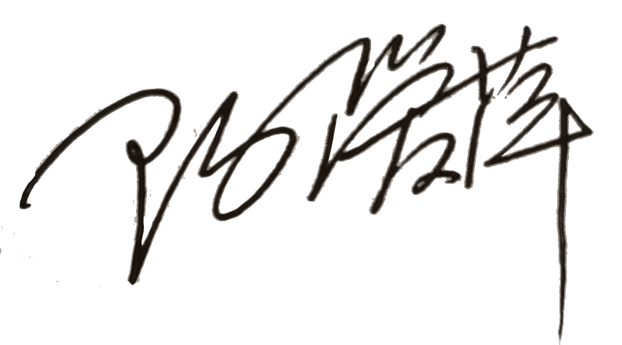
认证决定结论 | ■案卷符合要求，可以认证注册/保持  □案卷不符合要求，不可以认证注册/保持
认证决定人员签字 |  | 日期 | 2021-02-05
机构总经理审批意见 | ■认证流程符合要求，可以认证注册/保持  □认证流程不符合要求，不可以认证注册/保持
总经理签字 | 

